公众聚集场所投入使用、营业前消防安全检查（一般流程）服务指南
一、事项名称：公众聚集场所投入使用、营业前消防安全检查（一般流程）
二、办理依据：
《中华人民共和国消防法》（2008年10月28日主席令第六号）第十五条规定
三、办理条件：
依据《中华人民共和国消防法》第十五条，《消防监督检查规定》第八条和《公众娱乐场所消防管理规定》第二条规定，下列公众聚集场所需要在投入使用或者营业前申请消防安全检查:
宾馆、饭店、商场、集贸市场、客运车站候车室、客运码头候船厅、民用机场航站楼、体育场馆、会堂以及公共娱乐场所。其中，公共娱乐场所是指向公众开放的下列室内场所:影剧院、录像厅、礼堂等演出、放映场所;舞厅、卡拉OK厅等歌舞娱乐场所;具有娱乐功能的夜总会、音乐茶座和餐饮场所:游艺、游乐场所;保龄球馆、旱冰场、桑拿浴室等营业性健身、休闲场所。
四、申请材料：
1.消防安全检查申报表;
2.营业执照;
3.消防安全制度、灭火和应急疏散预案;
4.场所平面布置图、场所消防设施平面图;
5.法定代表人身份证复印件。
备注：申请人对提供材料真实性负责。

- 办理时间：
法定工作日：
冬季上午8:00-12:00 下午2:30-5:30
夏季上午8:00-12:00 下午3:00-6:00
六、办理方式
1.窗口办理地址：
临武县临武大道三中对面消防救援大队四楼窗口
2.线上办理地址：
http://zwfw-new.hunan.gov.cn/onething/service/index.jsp?type=xndtfr&main=1&areacode=431025999000或
http://zwfw-new.hunan.gov.cn/hnzwfw/1/11/135/index.htm
七、办理时限：
1.法定办理时限：13个工作日
2.承诺办理时限：6个工作日
八、办理流程图：
一般程序办理
一、一般程序办理流程图
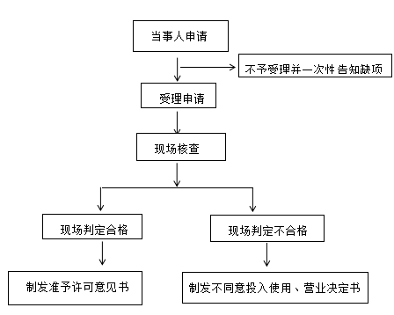
二、一般程序办理流程说明
申请材料齐全且符合法定形式的，依法予以受理并出具《公众聚集场所投入使用、营业消防安全许可申请受理凭证》；对依法不予受理的，出具不予受理凭证。
自受理之日起十个工作日内进行核查。消防救援机构自现场检查之日起三个工作日内作出决定，对符合消防安全要求的，出具《公众聚集场所投入使用、营业前消防安全检查意见书》；对不符合消防安全要求的，出具《不同意投入使用、营业决定书》。
九、收费情况：不收费
十、联系方式：
1.业务咨询：0735-6265503
2.监督投诉：0735-6265503
十一、领取方式：
窗口领取或邮寄送达

